11.4新龙中一班今日动态
一、来园情况
今天能准时入园、签到的小朋友是：陆钦瀚、韩凯风、罗恩哲、吕秦川、刘然诺、高翊桐、谢意增、吴 律、曹李安、楚慕凡、许米诺、黄馨宁、仇思诺、高依诺、赵诺一、杜妍汐、蔡书歆、李雨佳、赵伊凡。我们一起参加了升旗仪式，听国旗下讲话。

二、户外活动
今天我们在小木屋开展户外活动，能积极参与游戏的小朋友是：陆钦瀚、韩凯风、罗恩哲、吕秦川、刘然诺、高翊桐、谢意增、吴 律、曹李安、楚慕凡、许米诺、黄馨宁、仇思诺、高依诺、赵诺一、杜妍汐、蔡书歆、李雨佳、赵伊凡。
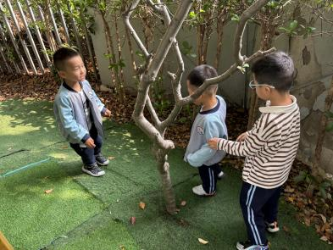 | 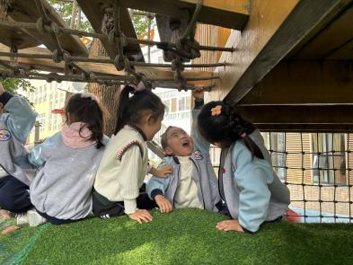 | 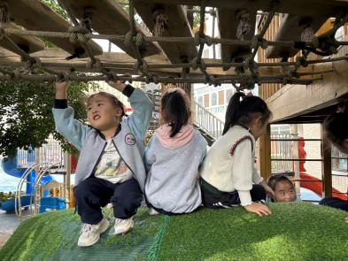
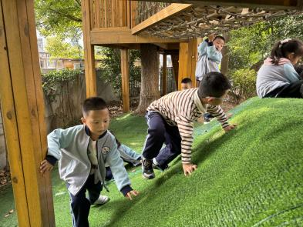 | 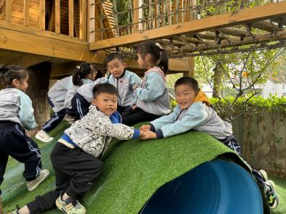 | 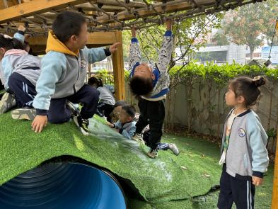

三、集体活动《综合：远足前的准备》
大自然是孩子们学习的天然活教材，远足活动提供了一个契机让幼儿更好地去感知大自然的变化，探索大自然的奥妙，从中获得丰富的感性知识和生活经验。为了让远足顺利进行，孩子们需要提前熟悉远足路线及环境，并进行一系列的准备，主要有物质准备（计划书的制定、背包和水等物品的准备）和心理准备（不怕累、坚持到底的良好品质）。本次活动中将与孩子共同商讨远足路线、通过自主讨论完成计划书，它既能培养孩子做事计划性，又能体现幼儿作为小主人的主体性。
中班的孩子已经有过两次远足的经验，对于远足需要的一些物质准备也基本了解，但是在准备物品时目的性不强，同时对于部分幼儿来说自己绘画计划书有一定的难度，精神上的准备也是孩子们常会忽视的，活动中需要引导幼儿一起讨论。
在活动中能根据自己的已有经验，有目的地计划远足前需要准备的物品和所需要做的事情的小朋友是：许米诺、黄馨宁、仇思诺、高依诺、赵诺一、杜妍汐、蔡书歆、李雨佳、赵伊凡。
能共同商讨制定远足路线，并能大胆记录、交流自己远足前的准备的小朋友是：陆钦瀚、韩凯风、罗恩哲、吕秦川、刘然诺、高翊桐、谢意增、吴 律、曹李安、楚慕凡、许米诺、黄馨宁、仇思诺、高依诺、赵诺一、杜妍汐、蔡书歆、李雨佳、赵伊凡。

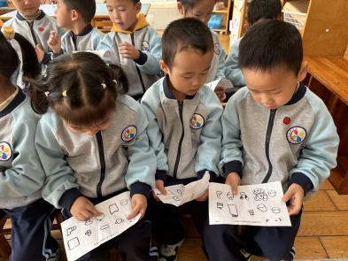 | 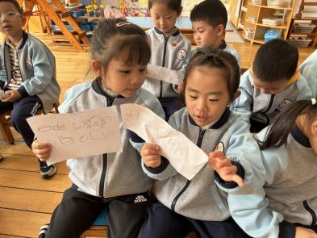 | 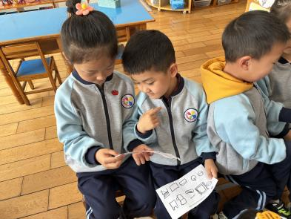
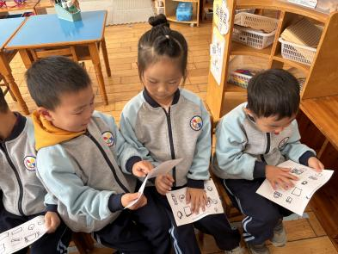 | 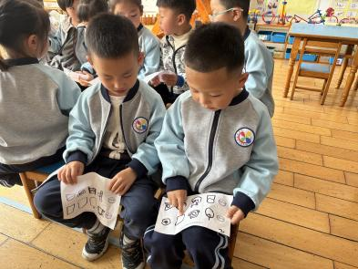 | 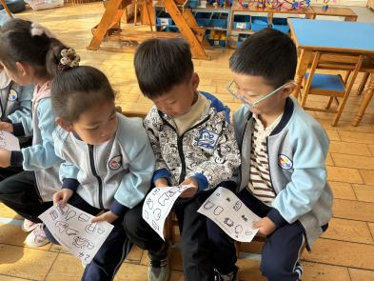

四、请你关注
本周三我们将前往新龙湖公园开展远足活动，今天在园我们开展了集体活动《远足前的准备》，孩子们在活动中能根据自己的已有经验，有目的地计划远足前需要准备的物品和所需要做的事情，记录纸今天带回家，家长们可以陪同孩子结合记录纸进行准备哦！

